Učni list reši s pomočjo SDZ str. 50 ter reši 2. nalogo na tej strani.

DOLOČEVANJE GEOGRAFSKE LEGE

Geografsko lego posamezne točke na Zemlji določamo s pomočjo

S pomočjo vzporednikov posameznim točkam na Zemljinem površju določimo

Določimo

Točke lahko ležijo severno ali južno od

Vse točke na istem vzporedniku imajo

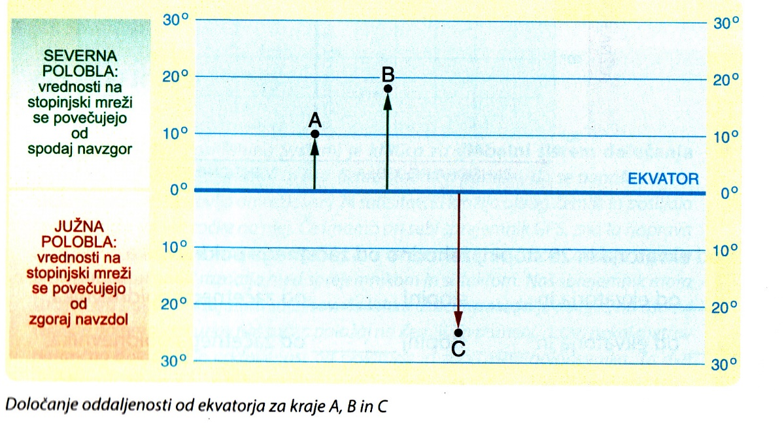

S pomočjo poldnevnikov določimo

Geografska dolžina (g.d.) je

Vse točke na istem poldnevniku imajo

Ta je glede na lego začetnega poldnevnika lahko

Slovenija leži

